**实验2.1 进程的软中断通信**

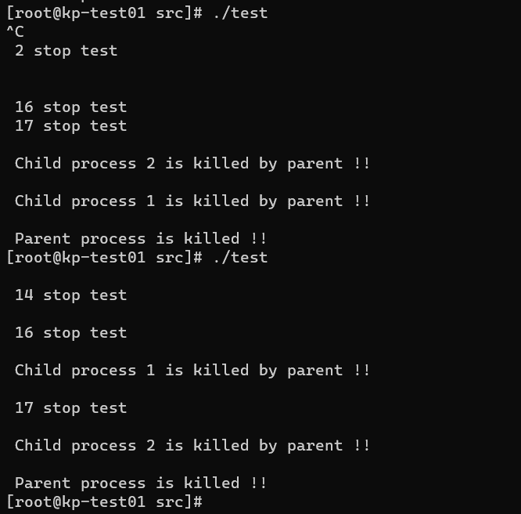

分析：创建两个子进程后在父进程中设置signal(3,stop);signal(2,stop); signal(14,stop);在stop函数中将wait_flag设置为0，然后sleep(5)之后对wait_flag进行判断，如果wait_flag为0,说明已经父进程已经收到SIGINT 信号或者SIGQUIT 信号，跳出if语句即可；如果wait_flag为1，说明父进程还没有收到SIGINT 信号或者SIGQUIT 信号，此时需要给父进程发送一个SIGALARM信号，然后父进程调用signal(14,stop)；if语句结束后父进程给两个子进程分别发送信号16和信号17,同时在两个子进程内设置signal(2,SIG_IGN); signal(3,SIG_IGN);来屏蔽SIGINT 信号和SIGQUIT 信号，子进程收到父进程的中断信号之后调用stop函数将wait_flag置0，跳出了while(wait_flag)；循环，打印之后调用exit(0)返回父进程。

困难：不知道signal在程序中的作用，不知道怎么去设置那个5秒闹钟中断指令。

**实验2.2 进程的管道通信**

有锁：

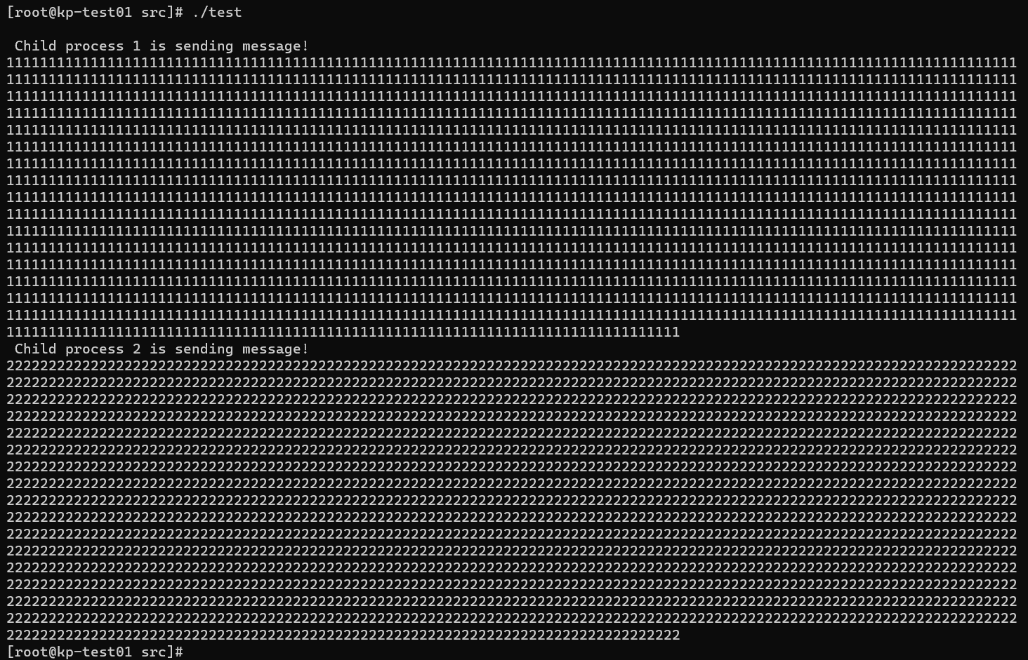

无锁：

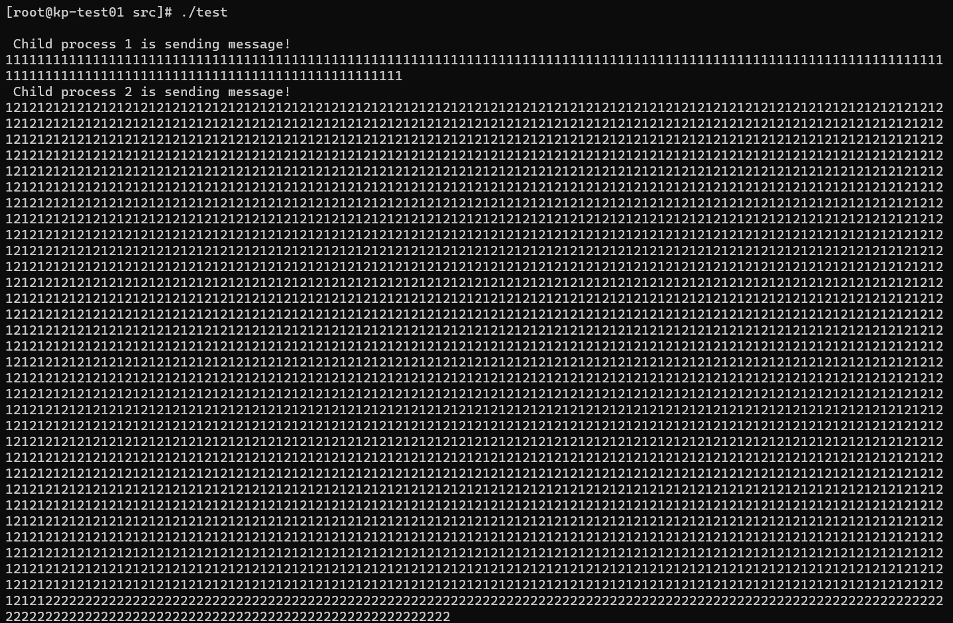

**分析：**

1．预想中的结果：有锁的时候，先输出2000个1，然后输出2000个2。无锁的时候，1和2随机输出，没有规律，无法预测。

2．实际中的结果和预想中的结果几乎一致，当无锁的时候输出非常混乱，两个子进程的输出在父进程的输出中交错出现。由于没有进行同步和互斥控制，子进程1和子进程2在写入数据时，没有对管道进行互斥锁定，因此它们可以同时写入数据。而父进程也可以同时从管道中读取数据，父进程在读取数据时也没有进行同步操作，因此它可能在子进程1和子进程2还未完全写入数据时就开始读取。缺乏同步和互斥机制，导致进程之间的操作相互干扰，产生混乱的结果。导致数据混乱。

当有锁的时候，子进程1先上锁,将2000个1写到管道中，然后释放锁，接着子进程2上锁，将2000个2写到管道中。

3．在这个实验中，使用了 lockf 函数对管道进行锁定和解锁的操作，实现了对管道通信的同步与互斥。lockf(fd[1], 1, 0)：锁定管道写入端，确保在一个进程写入时其他进程无法写入。lockf(fd[1], 0, 0)：解锁管道写入端，允许其他进程写入。这样做的目的是为了防止两个子进程同时向管道写入数据，造成混乱。

如果不控制同步与互斥，可能导致以下后果：

数据混乱：多个进程同时向管道写入数据，可能导致数据混在一起，难以区分哪个进程写入的哪部分数据。

读取不完整：父进程在子进程还未完全写入数据时就开始读取，可能导致读取不完整或不正确的数据。

程序崩溃：多个进程同时对管道进行读写，可能引发竞争条件，导致程序崩溃或产生未定义的行为。

**实验2.3页面置换**

FIFO和LRU：

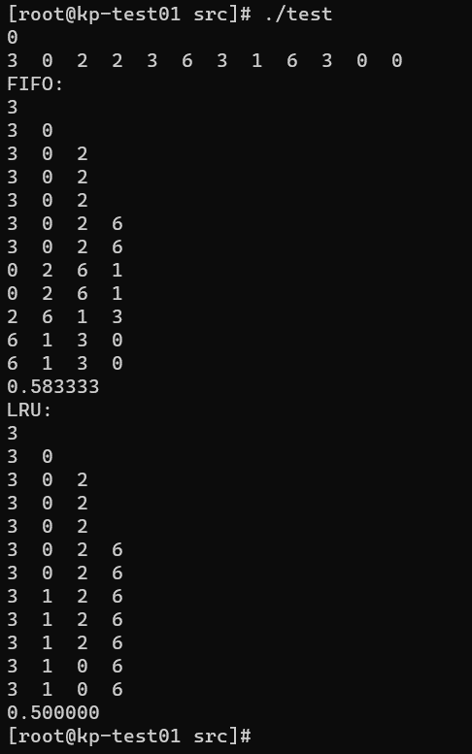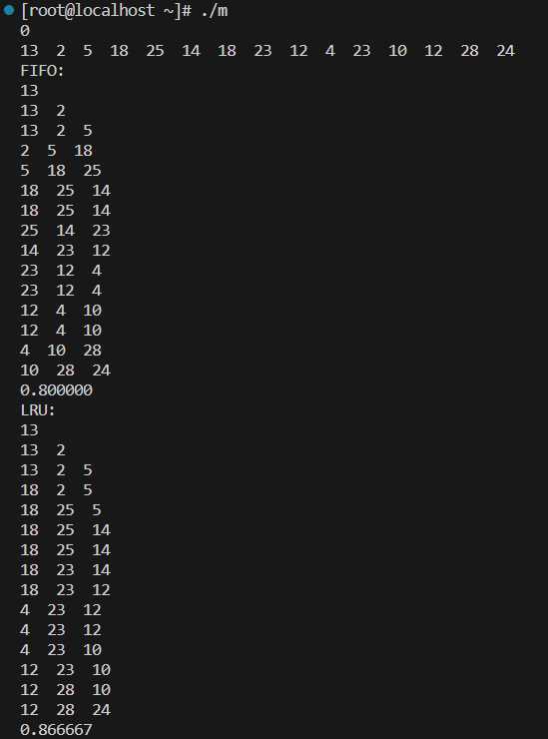

**FIFO之BLEADY 现象**

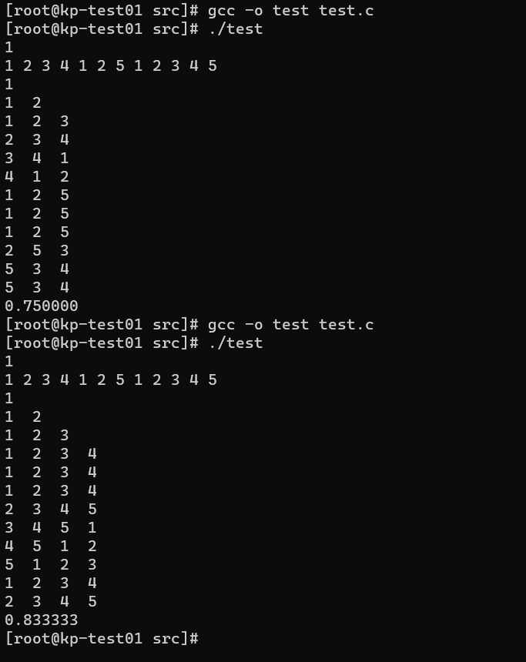

**分析：**

①➀运行截图的前两张图表示在随机数生成页面序列的情况下，FIFO和LRU两种页面置换算法的详细置换过程以及最终的缺页率。在第一张图中FIFO的缺页率差于LRU的缺页率，在第二张图中FIFO的缺页率优于LRU的缺页率，导致这种情况的根本原因是LRU的优秀缺页率是建立在页面序列满足一定的时间局部性和空间局部性的前提之上。由于页面序列是随机生成的，所以当页面序列不具有局部性的时候，LRU算法可能还不如FIFO算法。

但是程序在运行时用到的数据通常都具有一定的时间局部性和空间局部性，所以LRU算法很常用。

②➁在运行截图的最后一张图中，我们可以发现FIFO之BLEADY 现象，同样的页面序列在内存中的页面帧数增大的情况下缺页率不减反增，当发生页面缺页时，FIFO算法会替换内存中最老的页面（存在时间最长的页面）。有了更多的页面帧，更多的页面会在内存中保留更长的时间。在某些情况下，增加页面帧数会导致本应被替换的页面在内存中停留的时间更长。结果是更多的页面缺页，因为老的页面被保留，而新的页面无法在可用的页面帧中找到位置。所以向系统添加更多资源（在这种情况下是页面帧）可能并不总是会带来预期的性能改善，而选择页面置换算法对结果起着至关重要的作用。

③➂在实现LRU的过程中，我在页面帧数数组pc中设置了一个lastest表示最近一次加入的时间，当需要选择牺牲页时，选择页面帧数数组pc中lastest最小的元素作为牺牲页，这样做使得越是最近加入数组的元素越晚被当成牺牲页，当页面序列具有局部性的时候，可以使得重复使用的数据尽可能的不会缺页。这种实现方式符合LRU算法的本质，即根据页面的最近使用情况来进行页面替换，以更好地利用程序的局部性原理。

**问题：**不知道采用什么样的数据结构来保存数据，不知道用什么数据结构来描述页面帧数

**解决过程：**在看完教材之后，我设置了一个数组来描述页面帧数，对于FIFO算法，我把这个数组当成循环队列来使用，队头所指的元素可以看成是在页面帧数中最早进入的元素，同时也当成了牺牲页，队尾所指的元素是待进入的元素。对于LRU算法，每次有元素进入数组的时候，都把数组对应元素的lastest设置成最新值，在选择牺牲页的时候，将数组中latest最小的元素作为牺牲页。